患者さんへ
自主臨床研究「革新的な腰椎機能撮影法『手-膝法』による腰部脊柱管狭窄症の新診断基準確立と治療選択の最適化」についての説明文書・同意書

- はじめに
臨床研究により新しい治療法を確立することは大学病院の使命であり、患者さんのご協力により成し遂げることができるものです。今回参加をお願いする臨床研究は“自主臨床研究”と呼ばれるもので、実際の診療に携わる医師が医学的必要性・重要性に鑑みて、立案・計画して行うものです。製薬会社などが行う新薬の安全性・有効性を得るための臨床試験、いわゆる“治験”ではありません。この試験については、当院の臨床研究審査委員会の審議に基づく病院長の許可を得ています。試験に参加されるかどうかはあなたの自由意志で決めて下さい。参加されなくてもあなたが不利益を被ることはありません。

- この臨床研究の目的・意義
腰部脊柱管に対する手術方法ですが、腰椎椎体間の不安定性が小さければ除圧術を選択し、大きい場合は除圧術に固定術を併用することが一般的です。しかし実際は施設間、術者間で一定の見解が得られていません。その理由は、(1)評価に用いるレントゲン画像が一定ではないこと、(2)評価の基準値が一定ではないことが挙げられます。そこで本研究では、通常の診療時に行うレントゲン撮影に追加して信頼性の高いレントゲン撮影（手を膝に置いて前に屈んで撮影）を行い、新たな椎体間不安定性の基準を策定することを研究の目的としています。また、新たに信頼性の高い椎体間不安定性を定義できることで、各施設での治療方針のばらつきが小さくなり、どこの病院でも同様の治療方法がとられるようになることが期待されます。

- この臨床研究の方法
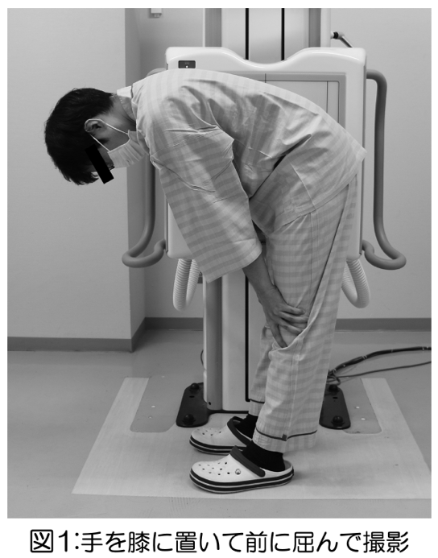
従来当院で行なっている評価方法、方針通りの治療のほかに、手術の前・後に信頼性の高いレントゲン撮影（図1: 手を膝に置いて前に屈んで撮影）を追加し、治療成績や画像所見などを比較します。研究対象となる方は、当院で腰部脊柱管狭窄症と診断され、投薬や装具療法などで改善が十分に得られず、手術加療を受ける患者さんです。

検査スケジュール(例)は以下の表のとおりです。
 |  | 手術前 |  | 手術後
 |  | 1週 | 数日 | ２週 | １ヵ月 | ３ヵ月 | ６ヵ月 | １年 | ２年
受診 |  | 受診１ | 受診２ | 受診3 | 受診4 | 受診5 | 受診6 | 受診7 | 受診8
同意取得・患者背景確認 |  | ○
検査項目 | 腰椎 ※ | ○ | ○ | ○ | ○ | ○ | ○ | ○ | ○
 | 全脊柱 | ○ |  | - | - | - | ○ | ○ | ○
 | 腰椎 | ○ |  | - | - | - | ○ | ○ | ○
観察項目 | 腰痛・下肢痛VAS | ○ | ○ | ○ | ○ | ○ | ○ | ○ | ○
 | JOA、、、、  SF -36、  EQ-5D-5L | ○ |  | - | - | ○ | ○ | ○ | ○
 | 有害事象 | - |  | ○ | ○ | ○ | ○ | ○ | ○
※上記の表の中の「腰椎XP」において、手を膝に置いて前に屈んで撮影する1枚のレントゲン検査が本研究に参加することにより追加される検査です。
スケジュール表の略語
XP … レントゲン検査。
MRI … 核磁気共鳴画像法。
VAS … Visual Analog Scale、疼痛の程度を100点満点で評価。
JOA … 日本整形外科学会の腰痛スコア。
JOABPEQ … 日本整形外科学会の腰痛の患者立脚型アンケート。
ODI … Oswery Disability Index、腰痛特異的評価法。
ZCQ … Zurich Claudication Questionnaire、腰部脊柱管狭窄症の評価。
SF-36 …… 生活の質（QOL）や健康度を36項目で評価したもの。
EQ-5D-5L …… 健康関連QOLを5項目で評価したもの。

- 予定参加期間
この研究に参加された場合の予定参加期間は、約２年を予定しています。

- 臨床研究全体の予定研究期間
病院長承認日から西暦２０２９年３月３１日まで
（登録締切 手術日 西暦2027年1月31日）

- 予定参加人数
合計200人の患者さんを予定しております。

- 予測される効果と起こるかもしれない副作用
レントゲン画像を、通常よりも2年間で8枚多く撮影することになります。その分多く放射線被ばくが多くなりますが、これによって健康に害を及ぼす可能性は非常に低いと考えられます。

- この研究に参加しない場合のほかの治療方法と起こるかもしれない副作用と合併症
この研究に参加しない場合は、手を膝に置いて前に屈んで撮影するレントゲン写真を撮りません。その分の放射線被ばくを避けることができます。
そのほかは通常の治療、投薬やリハビリテーションを行います。

- 本研究中に患者さんの健康に被害が生じた場合について
本研究により、何らかの健康被害が生じた場合には、直ちに適切な治療を受けることができます。研究期間中に異常を感じられた場合には、どんなことでも結構ですから、医師や看護師にお伝えください。患者さんに健康被害が生じた場合は、すぐに適切な治療を開始させて頂きます。この際の診療は、通常の保険診療内で行われ、患者さんに費用の一部を負担して頂くことになります。

- この研究への参加について
この研究への参加は、患者さんの自由意思によりお決めください。この研究に参加していただける場合は、別紙同意書にご記入ください。ただし、同意した後でも、いつでもこの研究への参加を取りやめることができます。この研究に参加しない、また、一度研究に参加して、その後、参加を取りやめたからといって、患者さんの今後の治療に不利益を被ることや、治療上不利な扱いを受けることは一切ありません。参加の取りやめの方法は、主治医に伝えればすぐに取りやめることができ、通常の治療が継続されます。

- 研究対象者に係る研究結果（偶発的所見を含む。）の取扱いについて
研究の実施に伴い、患者さんの健康、子孫に受け継がれ得る遺伝的特徴等に関する重要な知見が得られる可能性がある場合には、患者さんに係る研究結果（偶発的所見を含む。）の取扱いには細心の注意を払い、がんの転移など生命に重大な影響を及ぼすおそれのある結果が見つかった場合は、検査結果を開示して、診断、治療を行います。

- 情報の保管及び廃棄の方法について
患者さんの情報や検査結果の保管方法は、鍵のかかるキャビネットに保管し、所定の期間（研究発表後５年）で保管した後に、シュレッダーにかけてから破棄します。電子データについては、札幌医科大学附属病院長 渡辺敦の責任下にパスワード等で制御されたコンピューターにて保管・管理します。廃棄時は個人情報に十分注意してコンピューターから削除します。

- カルテなどの医療記録の閲覧について
患者さんの人権が守られながら、きちんとこの臨床研究が行われているかを確認するために、この臨床研究の関係者（この病院の職員など）があなたのカルテなどの医療記録を見ることがあります。しかし、あなたから得られたデータが、報告書などであなたのデータであると特定されることはありません。

- 研究対象者から取得された情報について、研究対象者等から同意を受ける時点では特定されない将来の研究のために用いられる可能性又は他の研究機関に提供する可能性がある場合について
この研究で得られたデータが、本研究の目的以外に使用されることはありません。

- 研究内容の情報公開の方法について
研究結果がいかなる結果であっても、学会や論文発表等でデータを公表します。

- 患者さんの個人情報の保護について
この研究で得られた成績は、医学雑誌などで公表されることがありますが、あなたの名前などの個人情報は、研究用IDを付与するなどして、一切わからないようにしますので、プライバシーは守られます。また、この研究で得られたデータが、本研究の目的以外に使用されることはありません。

- 研究への参加に同意された場合の注意点
他科・他院を受診する際や薬局等で薬を購入する際は、必ず研究に参加していることを担当医師又は薬剤師にご相談ください。また、可能な限り事前に研究担当医師にご相談ください。

- 費用負担について
この研究は通常の保険診療内で行われます。レントゲンの撮像を通常よりも多く撮像しますが、5枚以上の撮影は同じ費用であり、通常の診療で腰椎のレントゲンを6枚撮影するため、本研究のために1回の撮影で1枚多く撮影しても追加費用は発生しません。

- 知的財産権について
本研究の結果が特許権等の知的財産を生み出す可能性がありますが、その場合の知的財産権は研究者もしくは所属する研究機関に帰属します。

- 利益相反について
この研究は他組織からの資金源の供給はないことから、利益相反（起こりうる利害の衝突）はありません。今後新たに供給を得た場合はその都度報告します。研究の実施が患者さんの権利・利益を損ねることはありません。

- 相談窓口、担当医師について
この研究について知りたいことや、ご心配なことがありましたら、遠慮なく下記担当医師等にご相談下さい。ご希望により臨床研究の独創性の確保に支障のない範囲内で本臨床研究計画および臨床研究の方法に関する資料の一部を閲覧することも可能です。
札幌医科大学 整形外科学講座
担当医師 整形外科 助教 森田智慶 （研究責任者）
助教 塚本有彦 （研究分担者）
助教 大嶋崇史 （研究分担者）
診療医 福士龍之介 （研究分担者）
連絡先：相談窓口 森田智慶
平日日中（９：００から１７：００）
整形外科学講座 電話 011-611-2111（内線33330）
夜間・休日
4階西病棟 電話 011-611-2111（内線38480）

- 臨床研究審査委員会の業務手順書、委員名簿および会議の記録の概要の公開について
この研究の実施に際しては、当院の臨床研究審査委員会において、この研究が科学的及び倫理的に妥当であることや、当院において行うことが適当であることが審議を受け承認を得ております。臨床研究審査委員会がどのように運営されているかを示した手順書、委員名簿および会議の記録の概要については公開されていますので、以下にお問い合わせください。

名称：札幌医科大学附属病院 臨床研究審査委員会
設置者：札幌医科大学附属病院長
所在地：札幌市中央区南１条西１６丁目
お問い合わせ先：札幌医科大学事務局研究支援課臨床研究係
電話０１１－６１１－２１１１（内線３１４６０、３１４７０）
ホームページでも確認できます。
http://web.sapmed.ac.jp/byoin/chiken/index.html

